Зиниятулла Зарипович Талюсов (29 марта 1924 года-24 марта 2008года)
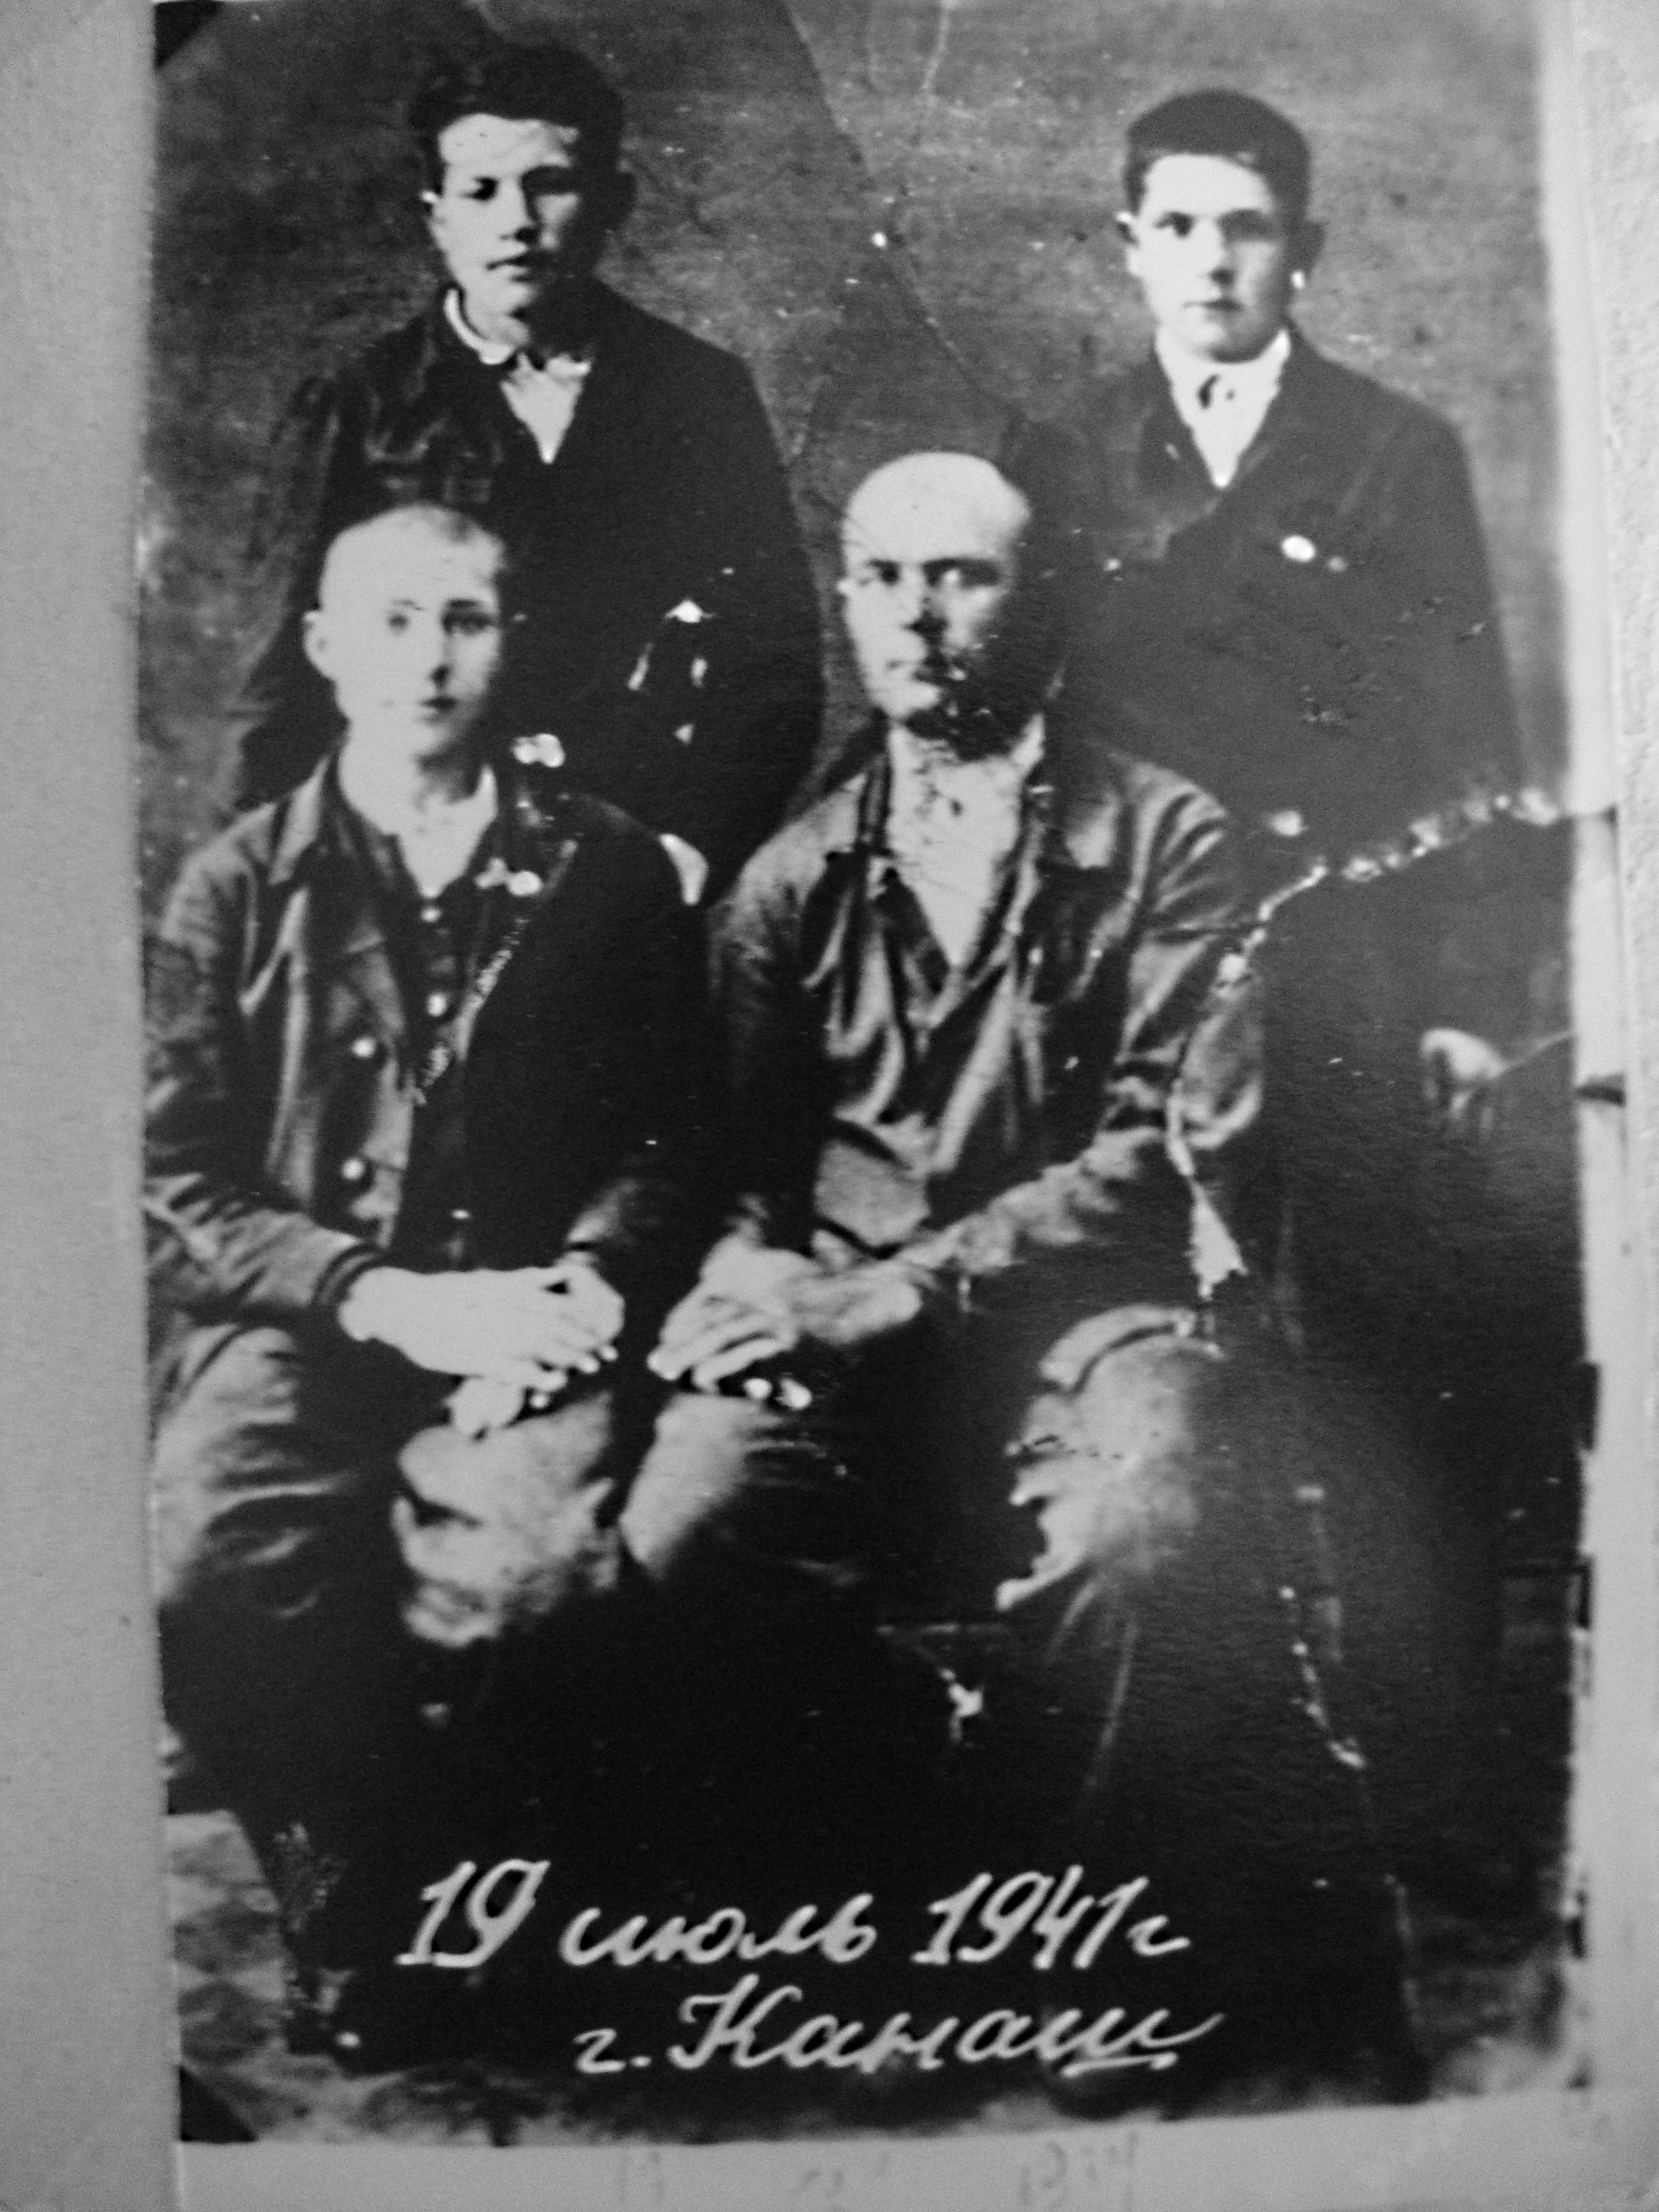
Зиниятулла Зарипович Талюсов родился 29 марта 1924 года в деревне Полевые Бикшики Батыревского района Чувашской Республики. В семье он был десятым ребёнком, но, к сожалению, его братья и сёстры умерли от разных болезней. Ему было 17 лет, когда вместе со своими товарищами отправился на учёбу в г. Чегдомын Хабаровского края. А на западе к этому времени уже загрохотали залпы войны.
После учёбы Зиниятулла Зарипович получил специальность столяра. Однако столярничать ему пришлось недолго: в августе 1942 года был призван в ряды Красной Армии. Крепкого молодого парня направили в училище самоходно – артиллерийских установок (САУ), где он выучился на заряжающего. После этого он оказался в маршевой роте в г. Челябинске, где выпускались танки, самоходные установки и другое вооружение. Однажды вечером, получив лишь корпуса будущих машин, экипаж САУ погрузился на платформы, а на рассвете эшелон, груженый боевой техникой, покинул ворота завода, направляясь на Карело –финский фронт. Так начался боевой путь Зиниятуллы Зариповича в составе 371-го механизированного Сибирского полка (САП). Наши войска, освобождая деревню за деревней, стремительно продвигались вперёд. После этого победоносного боя на Карело –финском фронте ветеран участвовал в боевых операциях по освобождению Прибалтийских республик. 371-ый механизированный полк, получив пополнение техникой и людьми, был переброшен к Варшаве. В польских деревнях и городках люди выходили на улицы, ликующими возгласами встречали своих освободителей – советских и польских бойцов.
Освободив Варшаву, Познань, экипаж САУ вместе с другими родами войск с боями приближался к Берлину. День Победы он встретил у стен Рейхстага.
У Зиниятуллы Зариповича Талюсова немало наград. Но самыми ценными он считал медали «За освобождение Варшавы» и «За взятие Берлина». Его грудь всегда украшал также знак «35 лет Свирской победы». В благодарственном письме к этому знаку написано, что он вручен ветерану «…за мужество, доблесть, отвагу и героизм, проявленные при форсировании реки Свирь и одержанную победу 21 июня 1944 года»
Кроме этого ещё имеются медали: «За боевые заслуги», «За отвагу», «За победу над Германией».
С 10 мая 1945 года по 10 марта 1947 года служил в 59-м мотомеханизированном батальоне в г. Грабове в Германии.
В родные края он вернулся в апреле 1947 года к своей родной матери. Отца он не смог увидеть…
После демобилизации стал работать в селе Батырево Чкаловского района в финансовом отделе Чкаловского райпотребсоюза, далее в Батыревском, и заочно закончил Чебоксарский кооперативный техникум по профессии «Товаровед». Долгое время он трудился в Канашском райпо Чувашской Республики.

Материал предоставлен Камалиевой Люция Зиниятулловна
зам. директора по УВР

